Martes
11
de enero

Segundo de Secundaria
Tecnología

La tecnología en los procesos científicos

Aprendizaje esperado: describe la forma en que los conocimientos técnicos y los conocimientos de las ciencias se resignifican en el desarrollo de los procesos técnicos.

Énfasis: identificar cómo la tecnología y las ciencias se interrelacionan en los procesos tecnológicos y científicos.

¿Qué vamos a aprender?

Analizarás cómo es que la tecnología y la ciencia se relacionan entre sí para desarrollar los procesos técnicos y científicos. Además, conocerás cómo es que el conocimiento permite la resignificación en su desarrollo.

¿Qué hacemos?

Para iniciar, recuerda lo sucedido en la sesión anterior.

Indagaste en como algunas creaciones técnicas han estado presentes desde el inicio de la humanidad, y a través de la historia se han desarrollado nuevas técnicas para satisfacer necesidades que llevan a una mejor calidad de vida.

Existe una fuerte interacción entre la tecnología y otras áreas del conocimiento. De esta forma, se puede identificar que el conocimiento tradicional ha hecho una contribución significativa al desarrollo de la tecnología y la ciencia.

¿Cómo es que la técnica ha ayudado a mejorar la vida del ser humano?

Entre los productos que cubrieron las primeras necesidades del ser humano, están la ropa, el calzado, la alimentación y la vivienda.

Otros que satisficieron otras necesidades fueron la rueda, el alfabeto, el ábaco, el reloj y el vidrio, entre otras. Por lo tanto, para cualquier lado que mires, encontrarás creaciones técnicas que usas a diario.

¿Cómo es que la tecnología y las técnicas se relacionan con la ciencia?

Existen grandes investigaciones en la ciencia que no se hubieran conseguido sin los conocimientos que han aportado las creaciones técnicas, como sucedió con el fuego, que sirvió entre otras cosas para dar calor y luz por la noche, también sirvió de protección, así como para cocinar alimentos.

Además, el ser humano utilizó el fuego para fundir metales y crear armas, que a su vez usó para cazar animales salvajes y comer. Luego fue perfeccionando técnicas para una de las actividades que, desafortunadamente, siempre ha estado presente en la historia de la humanidad, es decir, la guerra.

Lamentablemente, no todos los productos técnicos han sido utilizados correctamente.

Los medios técnicos fueron presentando cambios de acuerdo con las características sociales, culturales, históricas y económicas de la humanidad, aunado al desarrollo tecnológico y el conocimiento científico.

A continuación, observa el siguiente cuadro sinóptico en donde se muestran las diferentes clasificaciones de las ramas científicas de acuerdo con sus objetos de estudio, su metodología y su área de aplicación.

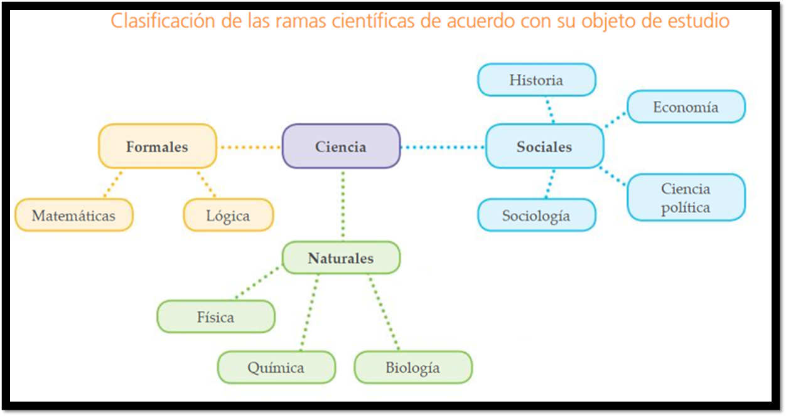

Las ramas científicas se clasifican de acuerdo con su objeto de estudio. Existen las ciencias formales, naturales y sociales. Dentro de las ciencias formales se encuentran las matemáticas y la lógica. Dentro de las ciencias naturales, la física, química y biología. Y dentro de las ciencias sociales puedes encontrar la historia, la economía, la ciencia política y la sociología.

Ahora que ya conoces cómo se clasifican las ciencias, explorarás cómo se relacionan con la tecnología.

En términos muy generales, la biología es la ciencia que estudia las características de los seres vivos, como su origen, evolución, propiedades específicas como la reproducción, su relación con el ambiente, patogenia o, lo que es igual, transmisión de enfermedades, morfología, entre muchas otras. Describe también el comportamiento de los organismos individuales y de las especies en su conjunto.

Desde hace décadas, la biología utiliza objetos técnicos de la informática para calcular probabilidades, como los incrementos o decrementos de los miembros de cierta especie de insectos y su impacto en el ecosistema, por mencionar un ejemplo.

La utilidad de las computadoras se encuentra en su enorme capacidad de realizar operaciones matemáticas, en este caso, aplicadas a la probabilidad para presentar posibles escenarios basados en suposiciones hechas por los biólogos.

Los conocimientos sobre anatomía y morfología aportados por la biología han sido indispensables para el desarrollo de la robótica.

Para conocer cómo se creó y cuál fue el primer robot en la historia, observa las siguientes imágenes:

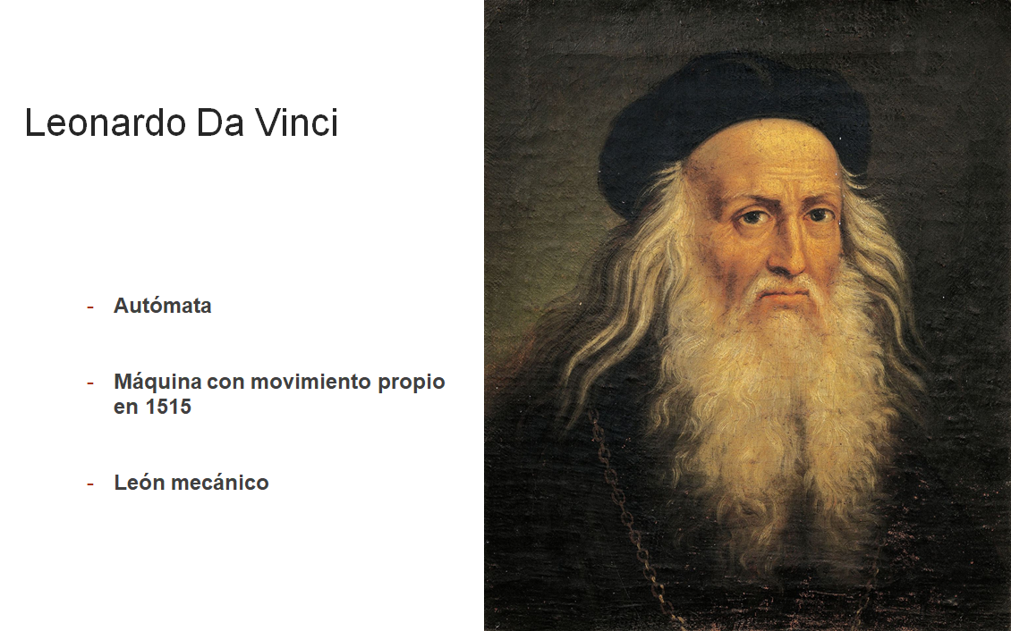

Leonardo Da Vinci fue el primero en crear un autómata, es decir, una maquina con movimiento propio en 1515.

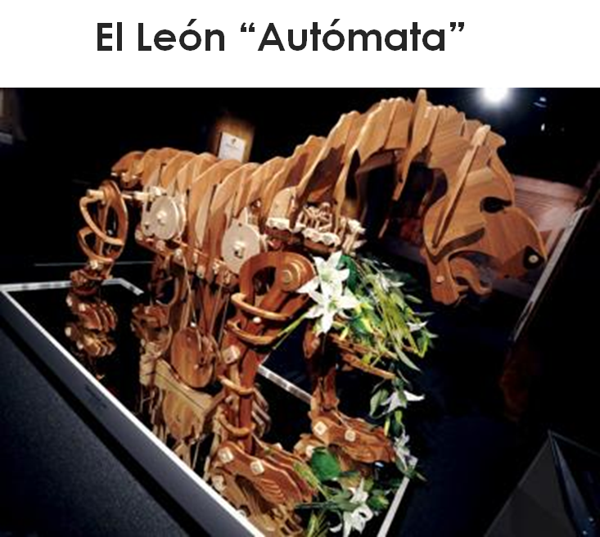

Fue un león mecánico construido a petición de Francisco I, rey de Francia, para facilitar las conversaciones de paz con el Papa León X.

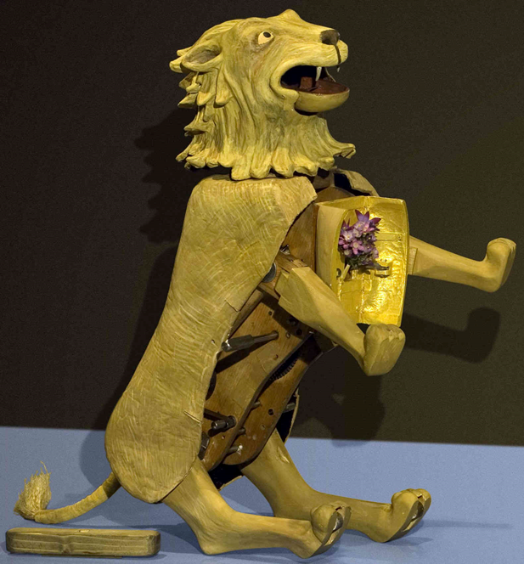

Entonces, se puede decir que se logró el desarrollo de estos robots gracias a la ciencia y la tecnología.

La unión de la psicología y la informática han dado como resultado la especialidad llamada inteligencia artificial.

Se trata de una tecnología basada en el funcionamiento del cerebro de los mamíferos superiores —incluido el hombre— y su objetivo consiste en lograr que las computadoras desarrollen pensamientos intuitivos y deductivos, que son las bases del razonamiento humano.

Aunque parezca un tema sacado de la ciencia ficción, en la actualidad se pretende que las computadoras con inteligencia artificial sean capaces de aprender de experiencias pasadas, hacer generalizaciones y tomar decisiones que no estén codificadas de antemano por un programa.

La técnica utilizada en la inteligencia artificial no está basada en la velocidad para realizar cálculos, como sucede en las computadoras comunes, sino en la capacidad de discernir el mejor proceso para alcanzar un objetivo determinado, tal como lo hacen los cerebros biológicos.

Ahora, observa las siguientes imágenes para que puedas dar tu punto de vista.

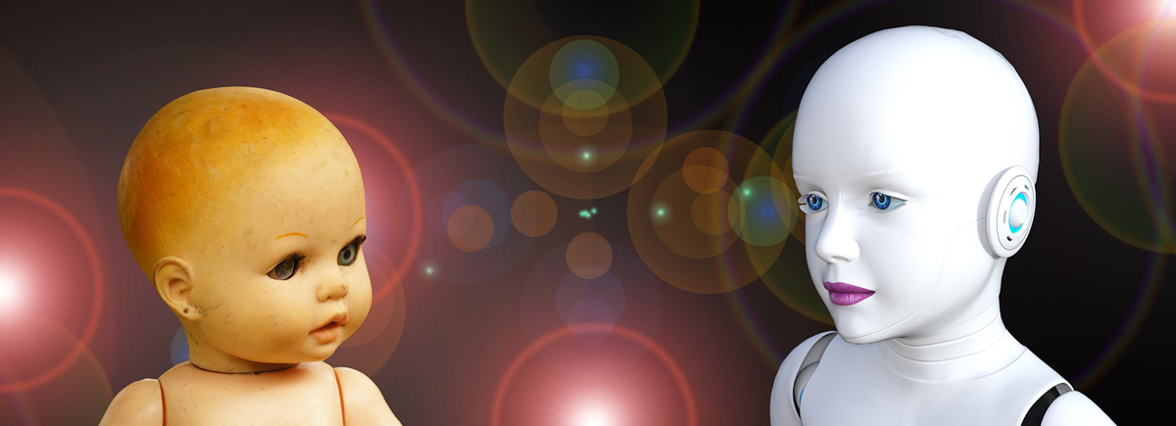

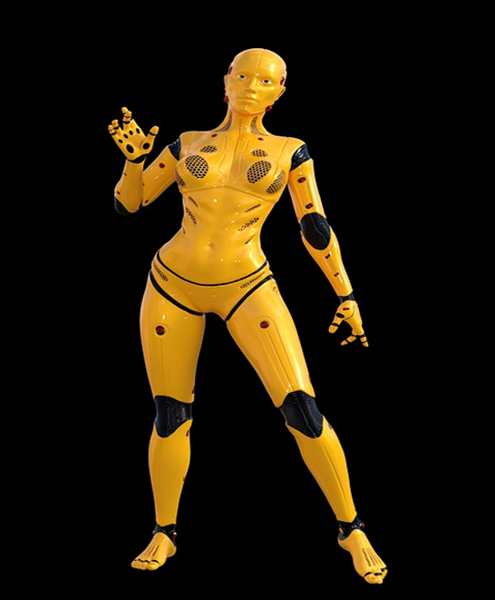

La inteligencia artificial es un tema muy desarrollado y ha cobrado una realidad en nuestra actualidad.

Ahora, profundiza en otro tipo de ciencias: las ciencias sociales.

Éstas estudian el comportamiento y las actividades de los seres humanos en sociedad o como grupo, desde la pareja y la familia hasta naciones enteras.

Su contribución al desarrollo de la tecnología es igual de importante que el de las ciencias naturales, ya que el ser humano es quien demanda, crea y usa los medios técnicos en diferentes contextos sociales y naturales, lo que da pie a cambios técnicos e innovaciones tecnológicas.

Un ejemplo es el desarrollo de un software especializado en economía y finanzas, con el que es posible prever distintos escenarios económicos de una empresa o un país entero. Esta información puede ser de utilidad para tomar decisiones a tiempo y evitar complicaciones monetarias perjudiciales a la sociedad.

El conocimiento generado a partir del uso de avances tecnológicos en la alimentación, como crear un alimento genéticamente modificado, consiste en procedimientos técnicos tan increíbles que resultan inimaginables.

A lo largo de la historia, y debido al crecimiento poblacional y por ende al aumento en la demanda de los alimentos, el ser humano desarrolló la necesidad de abastecer a los miembros de su comunidad con eficiencia y eficacia; es decir, con la mejor calidad de producto y en el menor tiempo posible.

Sin embargo, el resultado no ha sido suficientemente exitoso, continúa la escasez o bien se obtienen productos agrícolas de baja calidad; por ejemplo, frutos pequeños, físicos y morfológicamente desiguales o siembras totalmente perdidas por el asentamiento de plagas.

Fue por tal motivo que Gregorio Mendel, también conocido como padre de la genética moderna (debido a sus investigaciones de hibridación de plantas), se dedicó a analizar y explicar la herencia de las características de una generación a otra que, en combinación con la tecnología, produce los alimentos genéticamente modificados o transgénicos.

Observa algunas imágenes

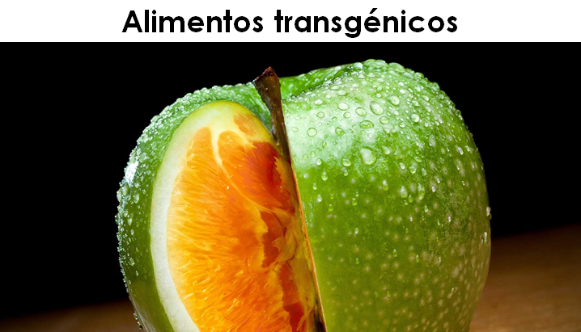

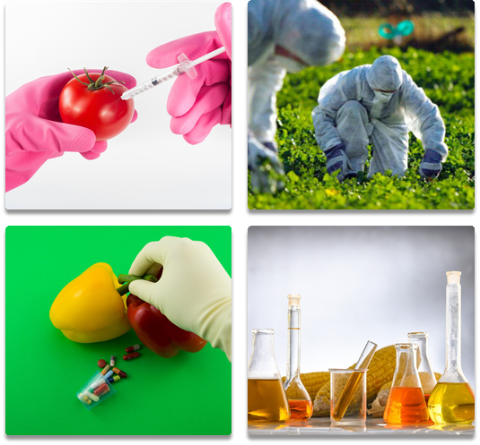

Desde la antigüedad los seres humanos fueron modificando genéticamente su comida sin darse cuenta, moldeando los cultivos con el fin de obtener las versiones más deseables y consumidas de cada tiempo, y eso sucede desde el advenimiento de la agricultura hace aproximadamente 12000 años.

Aunque originariamente el mayor control lo ejercía la naturaleza, con el tiempo se han desarrollado nuevas tecnologías en el área de los alimentos y sus genes, con la finalidad de mejorar la durabilidad de los cultivos, su resistencia a enfermedades y plagas, y adaptándolos a nuestros propios gustos tanto como fuera posible (más sabroso, más jugoso, más dulce, físicamente más agradables).

Muchas de estas prácticas cayeron en desuso y otras están en fase de experimentación todavía, como es el caso del arroz, los plátanos o las uvas.

Pero muchas otras están presentes en infinidad de alimentos que consumimos de forma directa como aditivos y emulsionantes, o indirecta a través del alimento que consumen los pollos, conejos, cerdos y demás animales que acaban en nuestras mesas.

Algunas de las preocupaciones de las personas incluyen el temor de que la alteración del estado natural de un organismo a través de la tecnología tenga consecuencias desconocidas para los seres humanos, o que los genes destinados a mantener las plantas resistentes a herbicidas o a antibióticos, puedan potencialmente dañarnos en el futuro.

El reto de hoy:

En tu libreta de trabajo o en una hoja blanca, realiza lo siguiente:

- Escribe en una lista las ramas de la ciencia con las que se relaciona tu especialidad tecnológica.

- ¿Qué opinas de la intervención tecnológica en los procesos científicos? ¿Por qué?

- Elabora un mapa mental de lo que hayas rescatado de la sesión.

En un mapa mental primero tienes que establecer una idea central, que en este caso será: “La tecnología y la ciencia en los procesos científicos. Los temas principales salen de la imagen central y se dividen para enlazar otras ideas que se registrarán con palabras clave, imágenes o dibujos. Los temas o ideas secundarias se representan como ramas.

Observa muy bien la siguiente imagen para darte una idea.

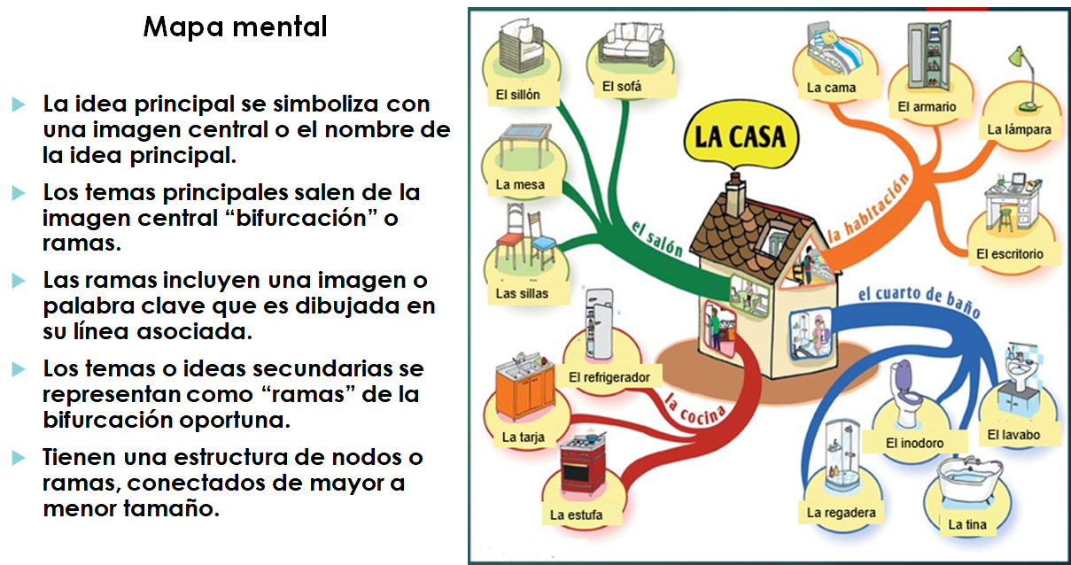

Finalmente, realiza lo siguiente para medir qué tanto aprendiste.

Presta mucha atención a las siguientes preguntas y completa las palabras faltantes:

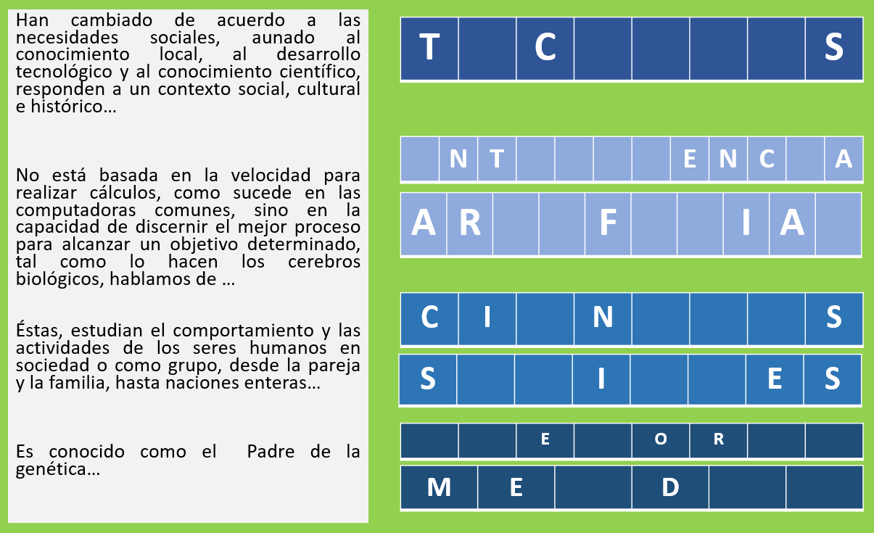

¡Buen trabajo!

Gracias por tu esfuerzo.

